**Бусло Ядвига Адамова (Busłowa Jadwiga)**

25 октября 1808 г – крещение (НИАБ 136-13-894, лист 72об, №39/1808-р (ориг)).

**НИАБ 136-13-894:** Лист 72об. **Метрическая запись №39/1808-р (ориг).**

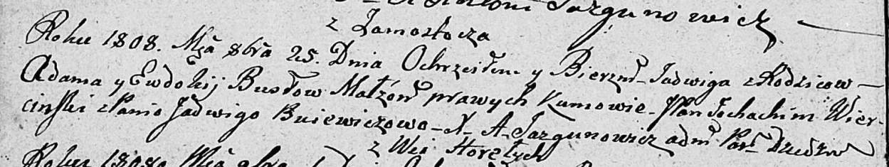

Дедиловичская Покровская церковь. 25 октября 1808 года. Метрическая запись о крещении.

Busłowna Jadwiga – дочь родителей с деревни Замосточье.

Busła Adam – отец.

Busłowa Ewdokija – мать.

Wiercinski Joachim, JP – кум, шляхтич.

Buiewiczowa Jadwiga – кума.

Jazgunowicz Antoni – ксёндз.